Terme – Stationenbetrieb

Station 1 – Terme sortieren und zusammenfassen:
Info und Beispiel:
Bearbeite die Aufgaben in den angegeben drei Schritten!
1. Schritt: Aufgabe aufschreiben 3x + 7y – 2y + 10x
2. Schritt: Gleiche Variablen mit Farbe unterstreichen!
3. Schritt: Zusammenfassen = 13x + 5y

Pflichtaufgaben:
a) 2a – 3 + 4a + 8 b) 10x + 20y – 4y + 2x c) 3c + 4 – 2 + 15c

Zusatzaufgaben:
a) 17k + 4s – 20k + 3s + 5 b) 19x – 7y – 8y – 20x c) – 4z + 10 + 13z -15

Station 2 – Plus-Klammern auflösen:
Info und Beispiel:
Bearbeite die Aufgaben in den angegeben vier Schritten!
Denk daran: Beim Auflösen einer Plus-Klammer ändern sich die Vor- und
Rechenzeichen nicht!
1. Schritt: Aufgabe aufschreiben 3 + (x – 20)
2. Schritt: Plus-Klammer auflösen = 3 + x – 20
3. Schritt: Gleiche Variablen unterstreichen!
4. Schritt: Zusammenfassen = -17 + x

Pflichtaufgaben:
a) 7 + (4x + 2) b) 3y + (9 - 1y) c) 10 + (4b – 20 + 17b)

Zusatzaufgaben:
- 20 + (- 8s + 5 + 10s) b) – 5p + 7 + (120 - 78p) c) x + (- 77 – 13x - 15)

Station 3 – Minus-Klammern auflösen:
Info und Beispiel:
Bearbeite die Aufgaben in den angegeben vier Schritten!
Denk daran: Beim Auflösen einer Minus-Klammer ändern sich die Vor- und
Rechenzeichen!
1. Schritt: Aufgabe aufschreiben 3 - (x – 20)
2. Schritt: Minus-Klammer auflösen = 3 - x + 20
3. Schritt: Gleiche Variablen mit Farbe unterstreichen!
4. Schritt: Zusammenfassen = 23 – x

Pflichtaufgaben:
a) 3 - (10x + 2) b) 10a - (9 - 18a) c) 1f - (4w – 7f + 17w)

Zusatzaufgaben:
a) 56 - (- 5b + 8 + 10b) b) – 5p - (-13 + 11p) c) x - (11 – 13x – 19 + 23x)

Station 4 – Terme berechnen:
Info und Beispiel:
Berechne den Term, indem du für die Variablen die angegeben Werte einsetzt.
Beachte dabei die bekannten Rechengesetze (Klammergesetze, Punkt- vor
Strichrechnung)!
1. Schritt: Aufgabe aufschreiben 3 - (x – 20) für x = 5
2. Schritt: Klammer auflösen
3. Schritt: Angegeben Wert einsetzen = 3 - 5 + 20
4. Schritt: Ausrechnen = 18

Denk daran: 2x = 2∙7 = 14 (für x = 7)
Pflichtaufgaben:
a) 8 + 5x + 9 – 3x ( x = 10) b) 8 – (x + 13) (x = 2)
c) a + (8 + 7a) (a = 20) d) a – b + c + b (a = 90, b = 6, c = 11)

Zusatzaufgaben:
a) 34x + 17x – 8 + 102x (x = 2) b) 4f – g + 7g + 2f (für f = 2 und g = 8)

Laufzettel für die Stationenarbeit:

Station | Pflicht bearbeitet | Zusatz bearbeitet | Station | Pflicht bearbeitet | Zusatz bearbeitet
1 |  |  | 3
2 |  |  | 4

Station | Pflicht bearbeitet | Zusatz bearbeitet | Station | Pflicht bearbeitet | Zusatz bearbeitet
1 |  |  | 3
2 |  |  | 4

Station | Pflicht bearbeitet | Zusatz bearbeitet | Station | Pflicht bearbeitet | Zusatz bearbeitet
1 |  |  | 3
2 |  |  | 4

Station | Pflicht bearbeitet | Zusatz bearbeitet | Station | Pflicht bearbeitet | Zusatz bearbeitet
1 |  |  | 3
2 |  |  | 4

LÖSUNGEN:

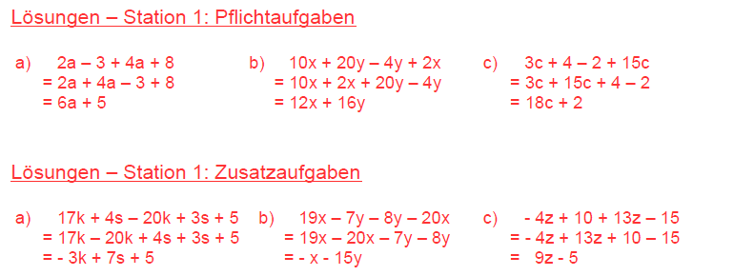

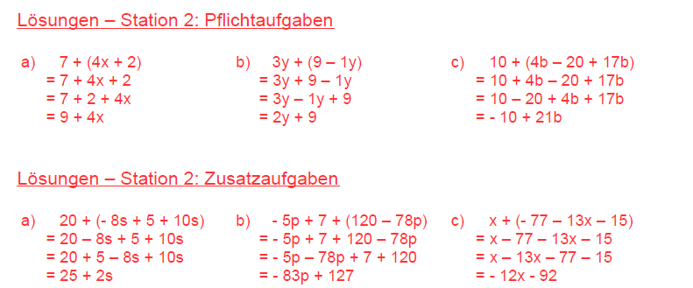

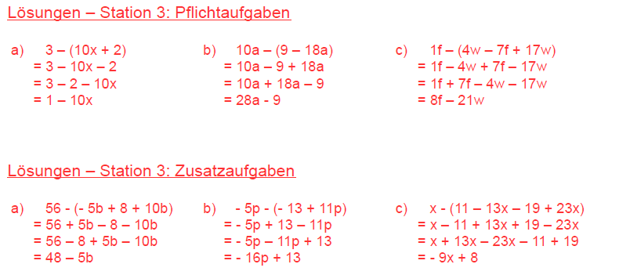

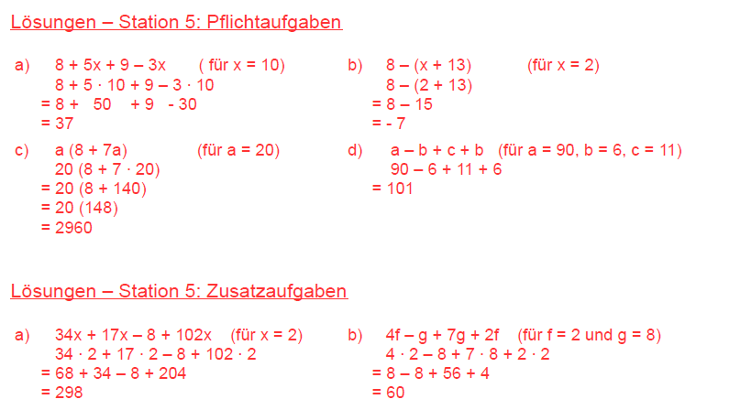
Lösungen – Station 4: Zusatzaufgaben
Lösungen – Station 4: Pflichtaufgaben

